Peste:nella Bibbia? [Non mi è chiaro il titolo: come mai il punto di domanda? Cerca di aver chiara quale è la notizia che vuoi dare: in base a questo poi stabilisci il titolo (che dovrebbe sintetizzarla). Tieni presente che per gli uomini del 1600 era noto e chiaro che cosa diceva la Bibbia a proposito della peste (siamo noi moderni a non ricordarcelo).

Cardinale Federigo Borromero:opinioni e sentenze.
A cura di Eleni Prillo
Peste :ha sempre portato dolore e sofferenza ma cosa è per la Bibbia?Dalla Bibbia si comprende che per essa è un male come gli altri mandato da Dio per punire gli uomini;è descritto nel Esodo,nel Deuteronomio, nel paralipomeni e nel Apocalisse.
La Bibbia la descrive in quel modo ma sentiamo adesso le opinioni e le sentenze del nostro Cardinale Federigo Borromero [cerca di collegare in modo più chiaro le due parti (cosa dice la Bibbia + cosa dice il Borromeo); si tratta di opinioni diverse? Sono invece simili e il Borromeo allora si ispira alla Bibbia? Questo passaggio deve essere più chiaro] il quale sostiene che hanno contribuito al suo spargimento cause umane ,che è un castigo divino trasmeso tramite l’ esercito Tedesco; in più sostiene che siano stati colpiti solo alcuni luoghi e che per gli altri ci siino altri castigi .Federigo in oltre disse :<<La fame originò il contagio ,la fame venne dalla sterilità dei campi e dei soldati stranieri e le loro violenze in questo paese>>.Egli in più racconta che per spiegare il contagio della peste si diede la colpa agli Untori degli esseri spregevoli, ai margini della comunità, che spargevano degli Unti nei campi ,sui corpi delle persone morte, sulla frutta e su altri prodotti di tipo quotidiano oppure distribuivano gli unti alle persone più bisognose altrimenti avvelenavano i giovani dopo averli attirati con delle esce golose ,ungevano le paglie per avvelenare le donne ,unsero pareti delle case ogni angolo della città di Milano dove sono riusciti ad arrivare, persino unsero delle monete dandole ai poveri fingendo di fare carità e squalidamente unsero l’ acqua santa.Il Cardinale in più ci racconta che vi fù un untore che dalla rabbia entrò in un monastero uccidendo cuei poveri monaci poi ci racconta di un untore che confesso in pubblico e cercò di avvelenarsi ma non riuscendovi si taglio la gola .
Passato il magior momento della manifestazione della peste quei poveri sopravisuti si lanciarono nel peccato della gola . [Queste sono le parole di chi? È opinione tua in quanto giornalista? Sono le parole del Cardinale Borromeo? In questo caso si tratta di una citazione e bisogna riportarla tra virgolette]

In generale il tuo lavoro va bene e hai lavorato con intelligenza. Brava!
Controlla però:
- l’ortografia e la morfologia
- dopo aver individuato la notizia (cioè di che cosa parli), bisogna anche specificare il “quando” e il “dove”
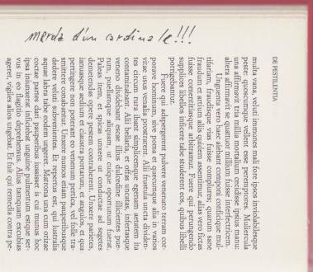
Diario del nostro Cardinale Federigo Borromero
